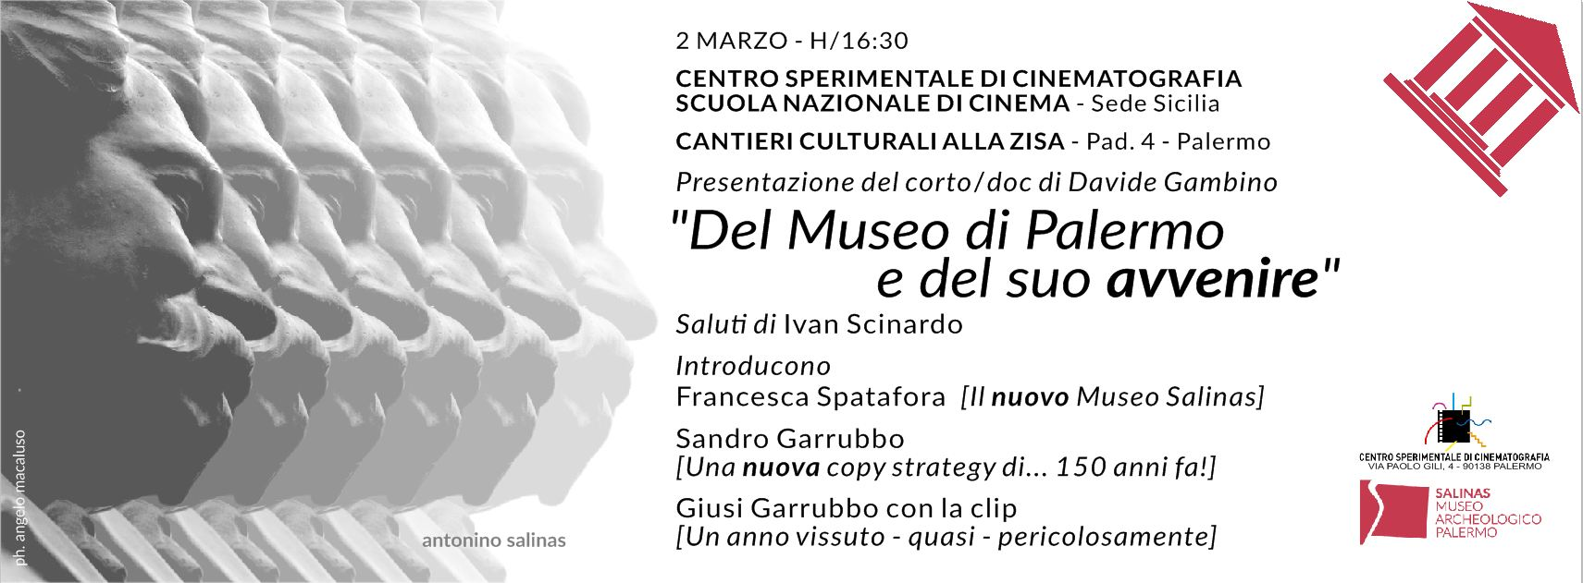

COMUNICATO
Presentazione del corto/doc
“DEL MUSEO DI PALERMO E DEL SUO AVVENIRE”
Trailer → https://www.youtube.com/watch?v=2-6E4YWuNCo

Il 2 marzo alle ore 16:30 presso la Sala Bianca della Scuola di Cinematografia dei Cantieri Culturali alla Zisa verrà presentato – per la prima volta ufficialmente al pubblico - il corto-doc dal titolo “Del Museo di Palermo e del suo avvenire”, prodotto dal Museo Salinas di Palermo, scritto e diretto dal regista Davide Gambino. La proiezione è aperta a tutti.

Un racconto visivo tra passato, presente e futuro di uno dei più prestigiosi e antichi musei italiani. Un viaggio nel museo che si trasforma con una guida d'eccezione, lo stesso Antonino Salinas, le cui parole, estratte da un racconto autobiografico, accompagnano le immagini del Museo di ieri e di oggi. Opera del talentuoso regista palermitano Davide Gambino, laureato al Centro Sperimentale di Cinematografia e vincitore di prestigiosi premi internazionali, come quello della New York Film Academy, per le sue opere con le quali ha fatto conoscere se stesso e la Sicilia nel mondo.

Il pubblico che segue il Museo Salinas online ha avuto modo di godersi un’anteprima, una breve clip che nel giro di pochi giorni ha riscosso un successo straordinario: più di 20.000 le visualizzazioni su Facebook. Giorno 2 marzo, invece, il corto-doc sarà mostrato nella sua versione integrale.

Dopo i saluti di Ivan Scinardo, Direttore della Scuola di Cinema/Corso documentario, la proiezione sarà preceduta da un intervento di Francesca Spatafora, Direttore del Museo Salinas, che parlerà de “Il nuovo Museo Salinas” e della sua collezione, recentemente rinnovata e riaperta al pubblico. Seguirà Sandro Garrubbo, curatore delle strategie di comunicazione del Museo, che in “Una copy strategy di… 150 anni fa!” illustrerà come in questi anni il Salinas sia riuscito ad avvicinarsi al suo pubblico e a diventare un vero e proprio case-study di social museum 2.0 https://riviste.unimc.it/index.php/cap-cult/article/view/1225
Completerà l’introduzione la nuova clip di Giusi Garrubbo dal titolo “Un anno vissuto (quasi) pericolosamente”, un racconto per immagini delle attività svolte al Museo nell’anno appena trascorso.

Dopo la presentazione al pubblico il corto-documentario sarà disponibile online sulle piattaforme social del museo e accoglierà i visitatori nella nuova sala informazioni del Museo.

Credits:
Museo Salinas
https://www.facebook.com/Museo.Archeologico.Antonino.Salinas.Palermo/?fref=ts .

Davide Gambino,
www.davidegambino.net .

Centro Sperimentale di Cinematografia,
http://www.fondazionecsc.it/context.jsp?ID_LINK=200&area=7

